Цель работы: Формирование умений и навыков разработки диаграммы потоков данных с использованием пакета All Fusion Process Modeler.

Порядок выполнения работы
1. Выделить действия или подпроцессы моделируемой системы в соответствии с индивидуальным заданием.
2. Определить создаваемые и преобразуемые функциями данные, требуемые хранилища данных и внешние для системы сущности.
3. Построить DFD диаграмму с помощью CASE-средства для моделирования бизнес-процессов AllFusion Process Modeler.
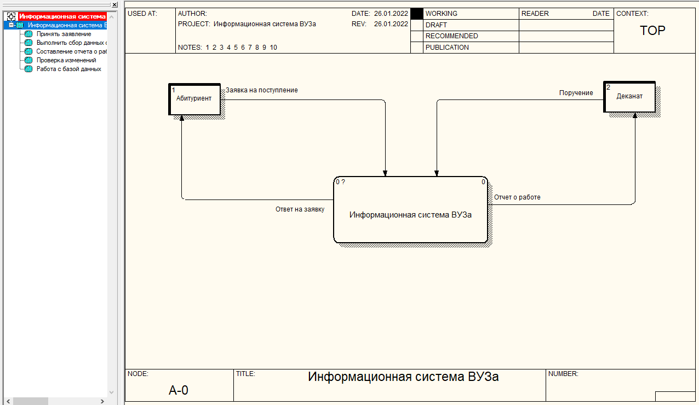
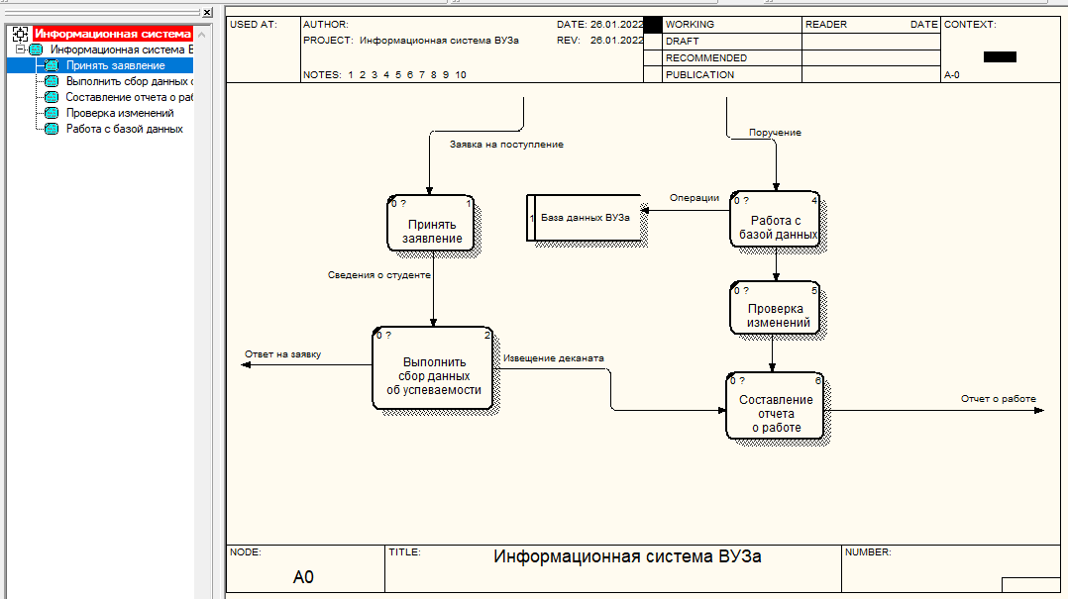

Контрольные вопросы и задания
- Что описывает диаграмма DFD?
DFD -- методология графического структурного анализа, описывающая внешние по отношению к системе источники и адресаты данных, логические функции, потоки данных и хранилища данных, к которым осуществляется доступ.

- Из каких элементов состоит диаграмма DFD?
Элементы DFD:
- процесс
- внешние сущности
- хранилище данных
- поток данных

- Что называется внешней сущностью?
Это любой объект, который не входит в саму систему, но является для нее источником информации либо получателем какой-либо информации из системы после обработки данных. Это может быть человек, внешняя система, какие-либо носители информации и хранилища данных.

- Что описывают хранилища?
Внутреннее хранилище данных для процессов в системе. Поступившие данные перед обработкой и результат после обработки, а также промежуточные значения должны где-то храниться. Это и есть базы данных, таблицы или любой другой вариант организации и хранения данных.

